# **Просування соцмереж: особистий бренд та бізнес. Вебінар із Катериною Старовицькою** [Просування соцмереж: особистий бренд та бізнес. Вебінар із Катериною Старовицькою](https://www.youtube.com/watch?v=b_JunSJLtL8)

Відстежувати результати: коли беремо рекламу у блогера, таргет, ЗМІ, Колаборації треба робити ЮТМ мітку, щоб відстежувати звідки приходять клієнти  
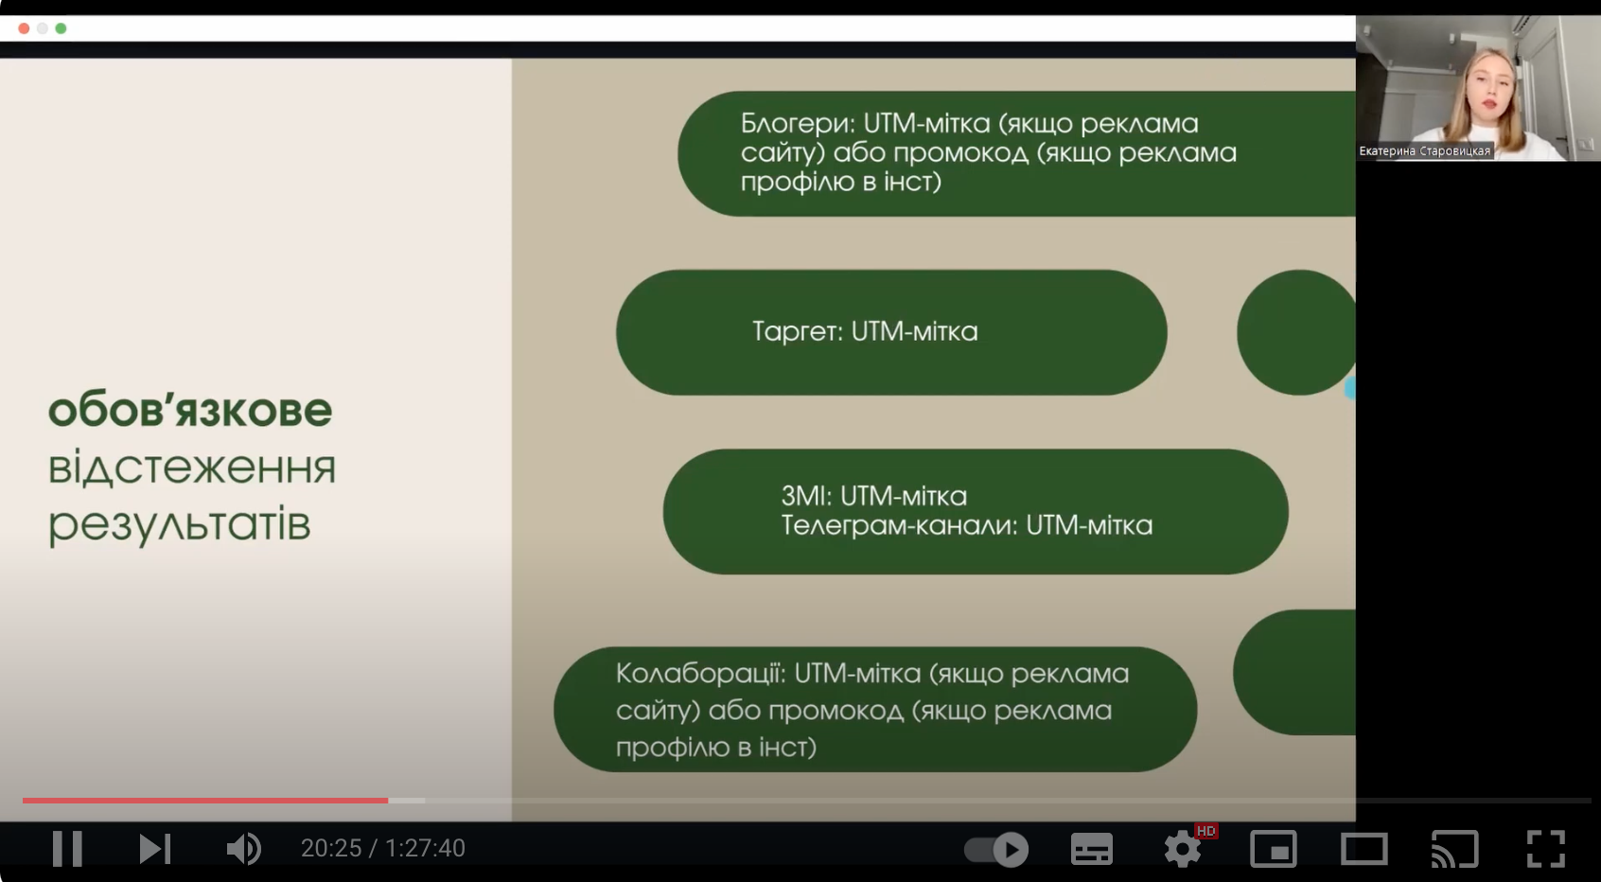

**Для особистого бренду:** Важливо мати якісне фото профілю та коротку, інформативну біографію, яка відображає ваші інтереси і експертність.

**Для бізнесу**: Переконайтеся, що інформація про ваш бізнес (контакти, графік роботи, веб-сайт) актуальна та зрозуміла для клієнтів. Профіль треба упаковувати під цілі сотрінки

Створіть контент-план, який відображає ваші бізнес-цілі та теми, які цікавлять вашу аудиторію. Поділіть публікації на категорії (освіта, розваги, акції) для різноманітності.

Визначте оптимальний графік публікацій для вашої аудиторії та дотримуйтесь його.

Відповідайте на коментарі та повідомлення вчасно та особисто. Спілкуйтеся зі своєю аудиторією, будуючи з ними відносини.

Запитайте свою аудиторію про їхні погляди, думки і бажання щодо вашого контенту.

Фотографії та відео зазвичай привертають більше уваги. Використовуйте їх для ілюстрації вашого бренду та продуктів.

Вивчайте тренди в дизайні та візуалі, щоб створювати привабливий контент.

Розгляньте можливість реклами в соціальних мережах, щоб залучити нових клієнтів або збільшити свою аудиторію.

Використовуйте точне таргетування, щоб долати вашу рекламу саме до вашої цільової аудиторії.

Регулярно аналізуйте показники ефективності вашого контенту та рекламних кампаній.

Виправляйте свою стратегію відповідно до результатів.

Розгляньте можливість співпраці з впливовими особами, які мають аудиторію, що цікавить вас.

Встановіть чіткі умови співпраці та відстежуйте її ефективність.

Плануйте заздалегідь для можливих кризових ситуацій і реагуйте професійно та швидко на негативні відгуки або ситуації.